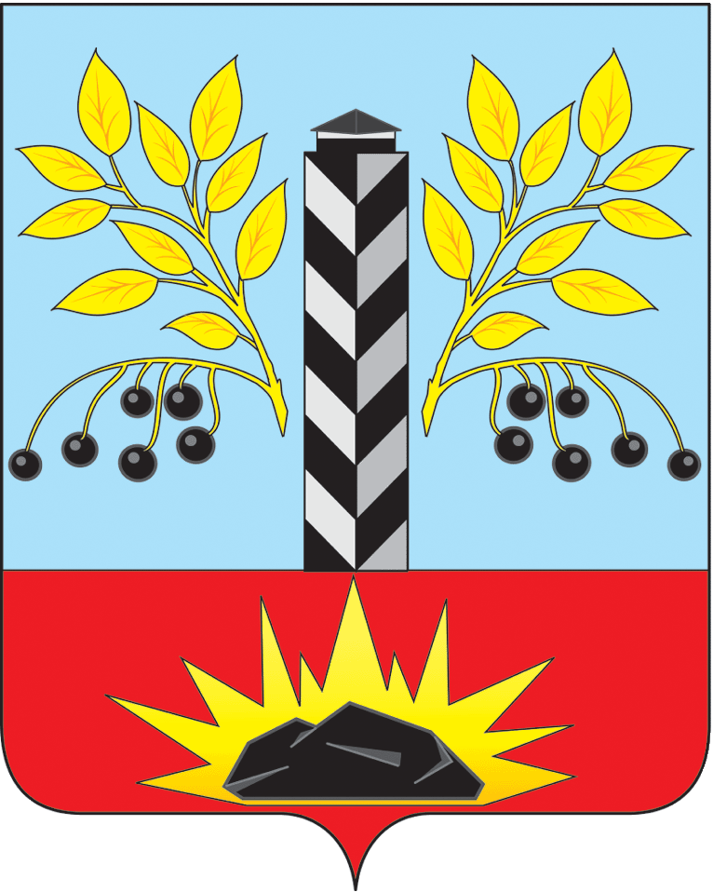
Российская Федерация

Иркутская область
Муниципальное образование «город Черемхово»

УПРАВЛЕНИЕ ОБРАЗОВАНИЯ АДМИНИСТРАЦИИ ГОРОДАЧЕРЕМХОВО

ПРИКАЗ

от 24 февраля 2025 года № 61

О закреплении муниципальных общеобразовательных организаций, реализующих образовательные программы начального общего, основного общего и среднего общего образования, за конкретными территориями города Черемхово

В соответствии с пунктом 4.3. Положения об управлении образования администрации города Черемхово, утвержденного решением Думы города Черемхово от 13 апреля 2017 года № 17/2-ДГ,

ПРИКАЗЫВАЮ:
- Закрепить муниципальные общеобразовательные организации, обеспечивающие учет детей, подлежащих обучению по образовательным программам начального общего, основного общего и среднего общего образования, за конкретными территориями города Черемхово согласно приложению.
- Настоящий приказ подлежит размещению на официальном Черемховском образовательном портале https://cherobr.ru в информационно-телекоммуникационной сети «Интернет»

Начальник управления образования Е.Р. Вакула

Приложение
к приказу управления образования
от 24.02.2025 г. № 61

Муниципальные общеобразовательные организации, реализующие образовательные программы начального общего, основного общего и
среднего общего образования, за конкретными территориями
города Черемхово
№  п/п | Наименование муниципального казенного образовательного учреждения, адрес, контактный телефон | Наименование элемента  улично-адресной сети
1 | МОУ Школа № 1  г. Черемхово,  ул. Орджоникидзе, 15,  тел. 5-11-58 | - Ул. 1-ая Горняцкая  - Ул. 1-ая Лермонтова  - Ул. 1-ая Тимирязева  - Ул. 2-ая Горняцкая  - Ул. 2-ая Некрасова  - Ул. 2-ая Тимирязева  - Ул. 3-я Горняцкая  - Пер. 3-ий Горняцкий  - Ул. 3-я Тимирязева  - Ул. 4-ая Горняцкая  - Бульвар Гуркина  - Ул. Белинского  - Ул. Бульварная  - Ул. Вокзальная  - Ул. Горняцкая  - Пер. Горняцкий  - Ул. Грибная  - Ул. Дачная  - Ул. Ершовская  - Ул. Калинина  - Ул. Кабакова  - Ул. Ленина с № 37 и до конца  - Ул. Лермонтова  - Пер. Лермонтова  - Ул. Лучевая  - Ул. Майская  - Ул. Мира  - Ул. Некрасова  - Ул. Озерная  - Ул. Орджоникидзе  - Пер. Орджоникидзе  - Пер. Отвал шахты № 7  - Пер. Подгорный  - Ул. Санаторная  - Пер. Санаторный  - Ул. Трудовая  - Пер. Трудовой  - Ул. Ференца Патаки  - Ул. Фурманова  - Пер. Фурманова  - Ул. Чапаева  - Пер. Шишкина  - Ул. Щелкунова
2 | МОУ Школа № 3  г. Черемхово,  пер. Копейский, 1,  тел. 5-66-43 | - Пер. 1-ый Рабочий  - Пер. 1-ый Красношахтерский  - Ул. 2-ая Советская  - Пер. 2-ой Комсомольский  - Пер. 2-ой Рабочий  - Пер. 3-ий Красношахтерский  - Ул. 3-я Советская  - Ул. Верхняя Заозерная  - Пер. Ветеринарный  - Ул. Графитная  - Ул. Декабрьских Событий с № 1 по № 7, № 7В  - Ул. Димитрова  - Ул. Добролюбова  - Пер. Добролюбова  - Пер. Дружный  - Ул. Заозѐрная  - Ул. Кирова с № 2 по № 56/А, с № 1 по № 41  - Пер. Колхозный  - Ул. Комсомольская  - Пер. Комсомольский  - Пер. Копейский  - Пер. Короткий  - Ул. Красношахтерская с № 26 по № 84, с № 19 по № 69  - Ул. Кузнечная  - Пер. Кузнечный  - Пл. Колхозная  - Ул. Нижняя Заозѐрная  - Ул. Плеханова с № 1 по № 27  - Ул. Первомайская с № 141 до конца, с № 116 до конца  - Пер. Разина  - Пер. Репина  - Ул. Советская  - Пер. Советский  - Ул. Строительная  - Ул. Торговая  - Пер. Торговый  - Ул. Школьная № 2, № 2/А, № 2/Б  - Пер. Южный  - Территории, указанные в разделе 13 с пункта 1-7 настоящего приложения (на уровне основного и среднего образования)
3 | МОУ Школа № 4  г. Черемхово,  ул. Толстого, 9,  тел. 5-54-29 | - Ул. 2-ая Челюскинцев  - Пер. 2-ой Дзержинского  - Ул. 8-ое Марта №№ 21, 22, 23, 24, 24/А, 27  - Пер. 8-ое Марта  - Ул. Антосяк  - Ул. Волочаевская  - Пер. Волочаевский  - Ул. Гоголя  - Ул. Дзержинского  - Пер. Дзержинского  - Ул. Железнодорожная  - Пер. Железнодорожный  - Пер. Жданова  - Пер. Кольцова  - Пер. Крупской  - Ул. Крупской  - Пер. Крылова  - Ул. Литвинова с № 8 до конца  - Ул. Мамина – Сибиряка  - Ул. Обручева  - Пер. Октябрьский  - Ул. Полевая  - Пер. Почтовый  - Пер. Пугачева  - Ул. Путейская  - Пер. Путейский  - Пер. Республиканский  - Ул. Свердлова  - Ул. Транспортная  - Ул. Толстого  - Ул. Чайкиной  - Ул. Челюскинцев  - Пер. Челюскинцев  - Ул. Черняховского  - Ул. Чернышевского с № 14 до конца, кроме  №№ 40, 42  - Пер. Чернышевского  - Ул. Чкалова  - Ул. Шелехова
4 | МОУ Школа № 5  г. Черемхово,  ул. Забойщика, 12,  тел. 5-37-72 | - Пер. 2-ой Ломоносова  - Ул. 70 лет Черемхово  - Ул. Врубовая  - Пер. Гризодубовой  - Ул. Детская с № 1 по № 27, с № 2 по № 32  - Ул. Дударского с № 1 по № 29, с № 2 по № 24, кроме № 20, № 20Б, № 20А  - Ул. Забойщика с № 1 по № 57, с № 2 по № 100  - Ул. Западная  - Ул. Зеленая  - Ул. Кочубея  - Ул. Клубная  - Пер. Ломоносова  - Ул. Спортивная  - Пер. Степной  - Ул. Малого Артема  - Пер. Малого Артема  - Ул. Матросова  - Ул. Фереферова с № 22 по № 62  - Ул. Шевченко с № 2 по № 70А, с № 1 по № 59
5 | МОУ Школа № 6  г. Черемхово,  ул. Ярославского,33,  тел. 89041325503 | - 2-ая Петровка  - Пер. Братский  - Ул. Вахрушева  - Пер. Восточный  - Пер. Волжский  - Ул. Гражданская  - Пер. Грибоедова  - Ул. Дунаевского  - Пер. Дунаевского  - Ул. Иванцовой  - Ул. Инструментальная  - Пер. Касьяновский  - Ул. Красноярская  - Пер. Красноярский  - Ул. Лазо  - Пер. Лебедева-Кумача  - Ул. Мальтинская  - Ул. Молодежная  - Ул. Морозова  - Ул. Новатора  - Пер. Осьмухина  - Ул. Петрова  - Ул. Пионерская  - Пер. Петрова  - Пер. Петровский  - Ул. Просвещения  - Пер. Привокзальный  - Пер. Пригородный  - Пер. Ремесленный  - Ул. Садовая  - Пер. Садовый  - Пер. Совхозный  - Ул. Солнечная  - Ул. Социалистическая  - Ул. Сибирская  - Ул. Усольская  - Ул. Филатова  - Пер. Филатова  - Ул. Фурье  - Ул. Чернигова  - Ул. Ярославского  - Пер. Ярославского
6 | МОУ Школа № 8  г. Черемхово,  ул. Ленина, 19,  тел. 5-23-66 | - Ул. 1-ая Нагорная  - Пер. 1-ый Пионерский  - Ул. 2-ая Нагорная  - Пер. 2-ой Пионерский  - Пер. 3-ий Пионерский  - Пер. 4-ый Пионерский  - Пер. 4-ый Нагорный  - Ул. Володарского  - Ул. Гастелло  - Пер. Гершевича  - Пер. Голуметский  - Ул. Горького  - Пер. Кооперативный  - Пр-д Краснопеева  - Ул. Красина  - Ул. Куйбышева  - Ул. Ленина от начала и до №36  - Ул. Лесная  - Ул. Луговая  - Ул. Марата  - Пер. Марата  - Ул. Мересьева  - Ул. Парковая  - Ул. Романенко  - Пер. Светлый  - Пер. Сигнальный  - Ул. Старостина  - Пер. Трактовый  - Ул. Тургенева  - Пер. Тургенева  - Ул. Тюленина  - Пер. Тюленина  - Ул. Ударника  - Пер. Ударника  - Ул. Углекопа  - Пер. Шахтовый  - Пер. Шахты 6  - Ул. Шевцовой  - Ул. Ширямова  - Ул. Школьная, кроме № 2, № 2/А, № 2/Б
7 | МОУ Школа № 9  г. Черемхово,  ул. Бердниковой, 14,  тел. 5-13-09 | - Ул. 1-ая Ватутина  - Пер. 1-ый Заводской  - Ул. 1-ая Заводская  - Пер. 2-ой Заводской  - Ул. 2-ая Заводская  - Пер. 2-ой Зерновой  - Пер. 3-ий Заводской  - Пер. 4-ый Заводской  - Пер. 5-ый Заводской  - Ул. 8-ое Марта, кроме №№ 21, 23, 24/А, 27  - Пер. Безымянный  - Ул. Бердниковой  - Пер. Бугровой  - Пер. Бытовой  - Ул. Ватутина  - Пер. Ватутина  - Пер. Зерновой  - Ул. Зерновая  - Ул. Литвинова с № 1 по № 17  - Пер. Литейный  - Пер. Малый  - Ул. Машиностроителей  - Ул. Мельничная  - Пер. Мельничный  - Пер. Металлистов  - Пер. Металлургов  - Ул. Новая  - Ул. Октябрины  - Пер. Октябрины  - Ул. Октябрьской революции  - Пер. Партизанский  - Пер. Тарный  - Пер. Фабричный  - Ул. Чаплыгина  - Ул. Чернышевского с № 1 до №13, 40, 42  - Ул. Чехова  - Ул. Элеваторная  - Ул. Юбилейная
8 | МОУ Школа № 15  г. Черемхово,  ул. Маяковского, 172,  тел. 5-43-97 | - Ул. 1-я Стахановская  - Ул. 1-я Свирская  - Ул. 2-я Свирская  - Ул. 2-я Стахановская  - Ул. 2-я Пятисотниц  - Ул. 4-я Водогонная  - Ул. 4-я Пятисотниц  - Ул. 5-я Пятисотниц  - Ул. Ангарская  - Пер. Ангарский  - Ул. Бельская  - Пер. Береговой  - Пер. Бехтерева  - Ул. Бригадная  - Пер. Глинки  - Ул. Доковская  - Пер. Жуковского  - Ул. Карьерная  - Ул. Люксембург  - Ул. Маяковского с № 168 и до конца  - Пер. Маяковского  - Проезд. Октябрьский  - Пер. Поселковый  - Ул. Пятисотниц  - Ул. Рабочая  - Ул. Сафроновская  - Пер. Свободный  - Ул. Свободы  - Пер. Слюдяной  - Пер. Стахановский  - Пер. Фестивальный  - Ул. Цэсовская
9 | МОУ Школа № 16  г. Черемхово,  ул. Маяковского, 147,  тел. 5-07-78 | - Ул. 1-ая Ветеринарная  - Ул. 2-ая Ветеринарная  - Пер. 2-ой Ветеринарный  - Ул. Алябьева  - Пер. Амурский  - Ул. Балакирева  - Ул. Баррикад  - Ул. Бурлова  - Пер. Веселый  - Ул. Демьяна Бедного  - Пер. Дубинина  - Ул. Земнухова  - Ул. Коммунальная  - Пер. Коммунальный  - Пер. Коммунальный квартал № 1  - Пер. Короленко  - Пер. Кулибина  - Ул. Луганская  - Ул. Магистральная  - Ул. Маковского  - Ул. Маяковского до № 167, 167Б  - Пер. Магистральный  - Ул. Островского  - Ул. Партизанская  - Пер. Перова  - Пер. Писарева  - Кв-л. Радужный  - Пер. Сенной  - Пер. Свердлова  - Пер. Спортивный  - Пер. Ушакова  - Ул. Фереферова с № 1 по № 21  - Ул. Фрунзе  - Ул. Центральная  - Ул. Цэммовская  - Ул. Чайковского
10 | МОУ Школа № 22 г. Черемхово,  ул. Шевченко, 71,  тел. 5-42-40 | - Ул. 1-ая Линейная с № 1 по № 14  - Ул. 2-ая Линейная с № 1 по №14  - Ул. 7-ой километр  - Ул. Бакинских комиссаров  - Пер. Березовый  - Пер. Борцов революции  - Ул. Горная  - Ул. Громовой  - Ул. Детская с № 29 до № 53, с № 40 до № 86  - Ул. Доватора  - Ул. Дорожная  - Пер. Днепровский  - Ул. Дударского с № 31 до № 45, 45/А с № 26 до № 36, 20, 20А, 20/Б  - Ул. Забойщика с № 59 по № 79, с № 102 по  № 128  - Пер. Забойщика  - Ул. 1-я Клубная  - Пер. Клубный  - Ул. Коллективная  - Пер. Коллективный  - Пер. Каменный  - Пер. Линейный  - Ул. Макарьевская  - Пер. Мусоргского  - Ул. Нефтяников  - Ул. Передача  - Пер. Песчаный  - Ул. Радищева  - Ул. Российская  - Пер. Саянский  - Ул. Сосновая  - Ул. Сибирских партизан  - Ул. Спартаковская  - Пл. Строителей  - Ул. Сурикова  - Ул. Сухэ-Батора  - Ул. Трудовые резервы  - Ул. Уральская  - Ул. Храмцовская  - Пер. Хрустальный  - Ул. Чекалина  - Ул. Шевченко с № 61 до № 91, с № 72 до конца  - Пер. Шевченко
11 | МОУ Школа № 23  г. Черемхово,  ул. Первомайская, 87,  тел. 5-57-05 | - Ул. 1-ая Красноармейская  - Ул. 1-ая Рудничная  - Ул. 2-ая Красноармейская  - Пер. 2-ой Красношахтерский  - Ул. 2-ая Рудничная  - Пер. 2-ой Советский  - Пер. 2-ой Угольный  - Пер. 2-ой Урицкого  - Ул. 3-я Красноармейская  - Ул. 3-я Рудничная  - Ул. Аларская  - Ул. Аэродромная  - Ул. Байкальская  - Ул. Внутриквартальная  - Пер. Димитрова  - Ул. Есенина  - Пер. Забитуйский  - Ул. Загородняя  - Ул. Заслонова  - Пер. Звездный  - Пер. Иркутский  - Ул. Инешина  - Ул. Кирова с № 51 до конца, с №62до конца  - Пер. Кирова  - Ул. Кошевого  - Пер. Кошевого  - Ул. Красношахтерская с № 86 до конца, с № 71 до конца  - Ул. Макаренко  - Пер. Недогарова  - Ул. Первомайская с № 1 по № 139, с № 2 по №114  - Пер. Первомайский  - Ул. Позднякова  - Пер. Рудничный  - Пер. Солнечный  - Ул. Степная  - Пер. Строительный  - Пер. Угольный  - Ул. Урицкого  - Пер. Урицкого  - Пер. Халтурина  - Пер. Химиков  - Ул. Щербакова  - Ул. Черепичная
12 | МОУ Школа № 30  г. Черемхово,  ул. Краснодонская, 2,  тел. 5-35-89 | - Ул. 1-ая Линейная с № 15 до конца  - Ул. 1-ая Сакко и Ванцетти  - Ул. 2-ая Линейная с № 15 и до конца  - Ул. 2-ая Сакко и Ванцетти  - Ул. 3-я Линейная  - Ул. 4-ая Линейная  - Ул. 5-ая Линейная  - Пер. Армейский  - Пер. Бограда  - Ул. Баумана  - Пер. Блюхера  - Пер. Дальневосточный  - Ул. Достоевского  - Пер. Киевский  - Ул. Кирпичная  - Ул. Красногвардейская  - Ул. Краснодонская  - Пер. Лесопильный  - Ул. Ломоносова  - Пер. Маятный  - Ул. Мичурина  - Пер. Мичурина  - Ул. Невского  - Пер. Парижской коммуны  - Пер. Пионерский  - Ул. Провалова  - Ул. Сакко и Ванцетти  - Пер. Сакко и Ванцетти  - Пер. Седова  - Ул. Связи  - Ул. Селянская  - Ул. Сиреневая  - Ул. Трактовая  - Ул. Фереферова с № 63 до конца  - Ул. Черемховская  - Пер. Черемховкий  - Ул. Щорса  - Пер. Щорса
13 | МОУ Школа № 32  г. Черемхово,  Пер. Пролетарский, 9/А,  тел. 5-25-46 | - Ул. Гейштова  - Ул. Декабрьских Событий с № 7/А и до конца кроме 7/В  - Ул. Красная  - Ул. Красной звезды  - Ул. Павлова  - Пер. Пролетарский  - Ул. Плеханова с 28 до конца

